О подготовке проекта межевания территории, ограниченной

ул. Александра Матросова,

ул. Монастырской, ул. Крисанова, ул. Окулова, зданием по ул. Окулова, 39, зданием по ул. Окулова, 39 в Ленинском районе города Перми

ДГАраспВ соответствии со статьями 8, 41, 43, 45, 46, 57 Градостроительного кодекса Российской Федерации, на основании заявления общества с ограниченной ответственностью «Телта-МБ» от 19 ноября 2018 г. № 059-22-01-41-4171, в целях установления, изменения или отмены красных линий для застроенных территорий, в границах которых не планируется размещение новых объектов капитального строительства, а также для установления, изменения, отмены красных линий в связи с образованием и (или) изменением земельного участка, расположенного в границах территории, применительно к которой не предусматривается осуществление деятельности по комплексному и устойчивому развитию территории, при условии, что такие установление, изменение, отмена влекут за собой исключительно изменение границ территории общего пользования путем подготовки проекта межевания территории:

СЭД-059-22-01-03-1008

11.12.2018

1. Обществу с ограниченной ответственностью «Телта-МБ» за счет собственных средств осуществить подготовку проекта межевания территории, ограниченной ул. Александра Матросова, ул. Монастырской, ул. Крисанова, ул. Окулова, зданием по ул. Окулова, 39, зданием по ул. Окулова, 39 в Ленинском районе города Перми (далее – проект межевания территории), согласно приложению к настоящему распоряжению.

2. Физические или юридические лица в тридцатидневный срок со дня вступления в силу настоящего распоряжения вправе представить в департамент градостроительства и архитектуры администрации города Перми предложения о порядке, сроках подготовки и содержании проекта межевания территории.

3. Срок подготовки проекта межевания территории составляет 2 года со дня вступления в силу настоящего распоряжения. По истечении указанного срока представление проекта межевания территории на рассмотрение и утверждение не допускается.

4. Отделу планировки территорий управления территориального планирования и механизмов реализации департамента градостроительства и архитектуры администрации города Перми:

4.1. обеспечить опубликование настоящего распоряжения в печатном средстве массовой информации «Официальный бюллетень органов местного самоуправления муниципального образования город Пермь» и на официальном сайте муниципального образования город Пермь в информационно-телекоммуникационной сети Интернет в течение 3 календарных дней со дня принятия настоящего распоряжения;

4.2. обеспечить направление в функциональные и территориальные органы администрации города Перми запроса о представлении исходной информации для подготовки проекта межевания территории в течение 3 календарных дней со дня вступления в силу настоящего распоряжения.

5. Управлению информационного обеспечения градостроительной деятельности департамента градостроительства и архитектуры администрации города Перми разместить сведения о подготовке проекта межевания территории в информационной системе обеспечения градостроительной деятельности города Перми в течение 14 календарных дней со дня вступления в силу настоящего распоряжения.

6. Признать утратившим силу постановление администрации города Перми от 17.11.2014 № 857 «О подготовке документации по планировке территории, ограниченной ул. Крисанова, ул. Окулова, ул. Монастырской в Ленинском районе города Перми».

7. Настоящее распоряжение вступает в силу со дня официального опубликования в печатном средстве массовой информации «Официальный бюллетень органов местного самоуправления муниципального образования город Пермь».

8. Контроль за исполнением настоящего распоряжения оставляю за собой.

М.В. Норова

Приложение

к распоряжению начальника департамента градостроительства и архитектуры администрации города Перми

от 11.12.2018 № СЭД-059-22-01-03-1008

**ТЕРРИТОРИЯ,**

**ограниченная ул. Александра Матросова, ул. Монастырской, ул. Крисанова, ул. Окулова, зданием по ул. Окулова, 39, зданием по ул. Окулова, 39   
в Ленинском районе города Перми, площадью 1,75 Га**

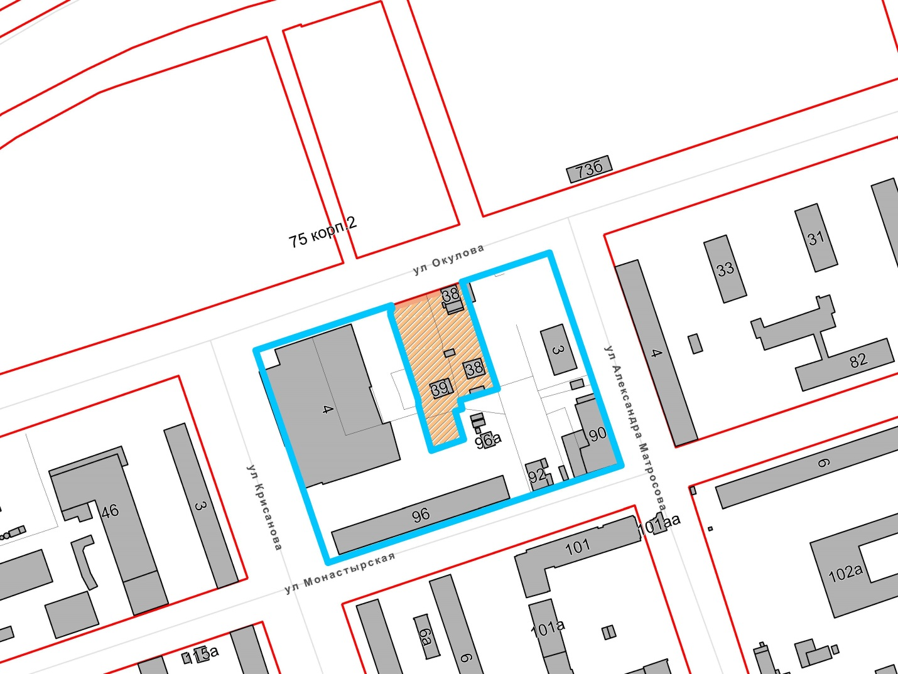

|  |  |
| --- | --- |
| Безымянный | – граница территории для подготовки проекта межевания территории |

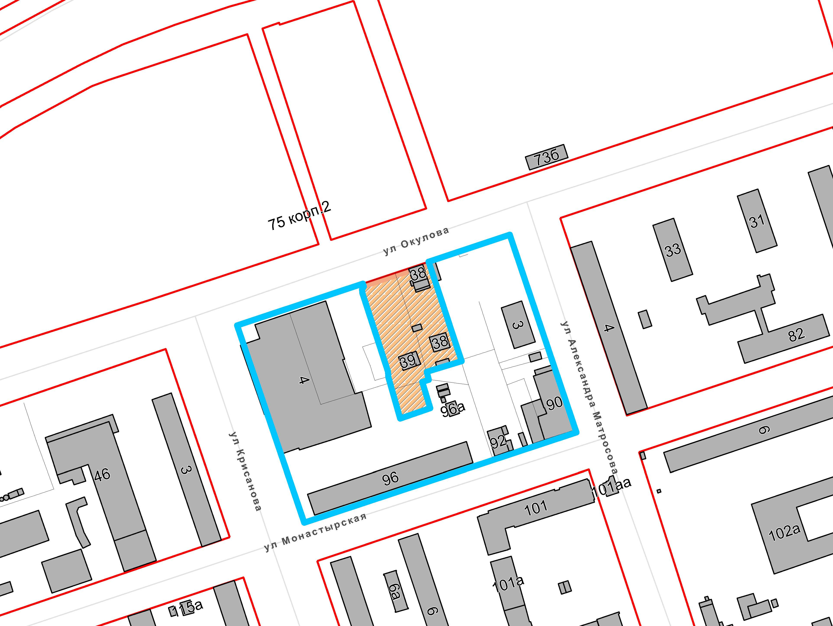– территория, в отношении которой принято решение   
о развитии застроенной территории, ограниченной   
ул. Окулова, ул. Александра Матросова, ул. Монастырской, ул. Крисанова в Ленинском районе города Перми   
(квартал № 9)